Министерство образования Республики Беларусь

Учреждение образования

«Брестский Государственный технический университет»

Кафедра ИИТ

**Лабораторная работа №4**

По дисциплине «Традиционные и интеллектуальные информационные технологии»

Тема: «Подключение внешних модулей и применение параллельного

подхода»

**Выполнил:**

Студент 1 курса

Группы ИИ-21

Литвинюк Т. В.

**Проверил:**

Анфилец С. В.

Брест 2022

**Цель работы:** научиться подключать внешние модули и применять метод параллельного подхода.

**Ход работы:**

**Вариант 8**

Файл function.py

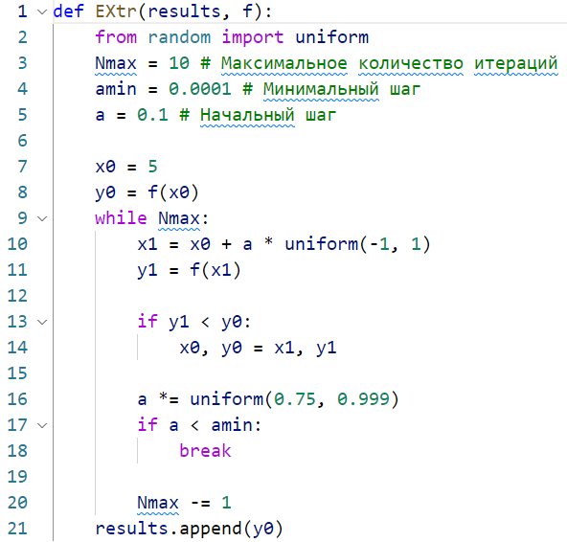

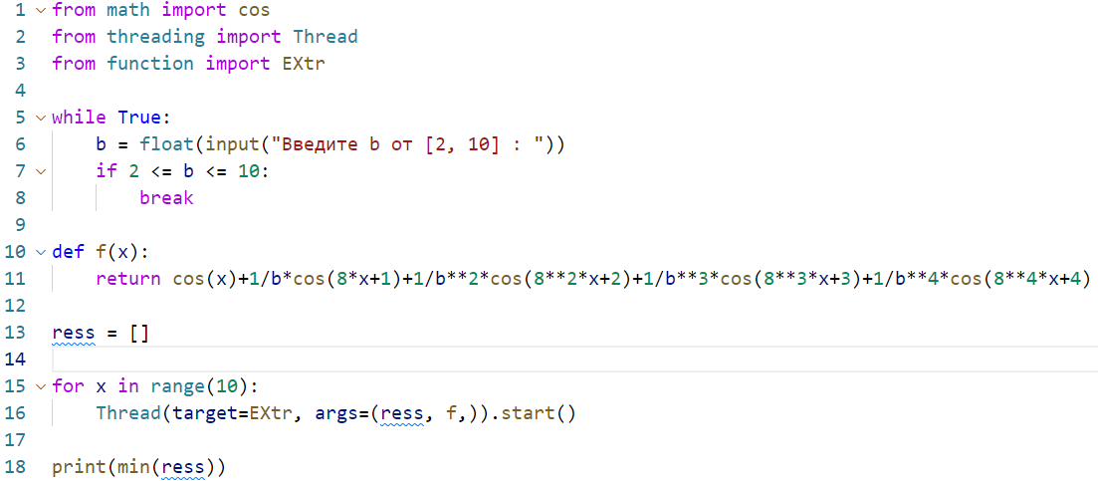



**Вывод:** в ходе лабораторной работы я научился подключать внешние модули и применять метод параллельного подхода.